
COLEGIO NUESTRO TIEMPO - R.B.D.: 14.507-6
Profesor: Sr. Jorge Vilches Sotelo / Mail: Jorge.vilches@nuestrotiempo.cl
Asistentes de Aula: Tía Carla Pailamilla Valdenegro
Tía Caroline Villavicencio Aguayo

ETICA Y VALOR
PRIMERO Y SEGUNDO
SEMANAS N°8 Y N° 9
19 AL 30 DE ABRIL DE 2021

Objetivo de la clase: OA2: Descubrir, desde la moral, actitudes que favorecen la sana convivencia comunitaria (EREC 2020).

RESPETO Y TOLERANCIA

1.- En este cuadro pinta todas las acciones que no muestran Respeto y Tolerancia

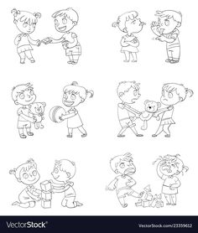

2.- Pinta las figuras que nos enseñan el respeto.
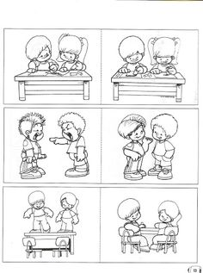

3.- Escuchemos un cuento
Autor: Eva María Rodríguez
Edades: Todas las edades
Valores: Respeto, Tolerancia



Era el primer día de curso en Villanormal, un pueblo normal y corriente en el que nada ni nadie destacaba sobre lo demás. Y es que en Villanormal existía una ley de normalidad, en la que se decía cómo tenían que ser las cosas para que fueran normales.
Un día llegó al pueblo una mujer extraña. Había heredado la casa de una tía abuela lejana y había decidido irse a vivir allí. Pero como no era como los demás, la gente no le dirigía la palabra, y se apartaba de su camino al pasar.
Poco a poco, la gente empezó a ser más y más antipática con ella. La mujer estaba muy enfadada, pues no entendía qué pasaba.
Solo un niño, Tito, el hijo del alcalde, era amable con ella.
- Te tratan así porque eres diferente -le dijo el niño-. Para ellos no eres normal. Pero a mí… A mí me encantaría ser diferente.
- ¿Cómo de diferente? -preguntó la mujer.
- Me encantaría ser un niño verde -dijo Tito.
- ¿Y qué haría tu padre entonces? -preguntó la mujer.
- Supongo que no le quedaría más remedio que cambiar la ley de normalidad para que no me echaran del pueblo -dijo el niño, riendo solo de pensarlo.
- Yo puedo ayudarte si quieres -dijo la mujer-. Soy bruja. Estoy jubilada, pero todavía puedo hacer hechizos interesantes.
- ¡Claro!
- De acuerdo. Mañana, antes de ir a clase, ven a verme a casa y haré el hechizo.
A la mañana siguiente, Tito se pasó por casa de la bruja, que lo convirtió en un niño verde. Y así se fue el niño al colegio, tan contento y como si no pasase nada raro.
Cuando entró en el colegio, los profesores se pusieron muy nerviosos, le riñeron, y quisieron expulsarlo de allí, así que llamaron de inmediato a su padre, que no sabía dónde meterse. ¡Su propio hijo, violando la ley de normalidad! Eso era algo que no podía soportar.
Una niña se levantó de la mesa y se dirigió a Tito:
- Me gusta tu nuevo estilo. Yo también estoy harta de ser normal. Dime cómo lo has conseguido, porque yo quiero ser rosa.
Otro niño se levantó gritando que él quería ser rojo, y luego otro diciendo que quería ser violenta, y otro diciendo que quería tener la piel de lunares.
Tito, muy satisfecho, le dijo a su padre:
- Me parece papá, que vas a tener que eliminar la ley de normalidad, porque si no este pueblo se va a quedar sin niños.
Ese día el alcalde cambió la ley y, desde entonces, lo normal en Villanormal es que cada uno elija ser como quiera y que todos se acepten tal y como son.
La que no para de trabajar es la bruja, que ahora es la persona más importante del pueblo.

